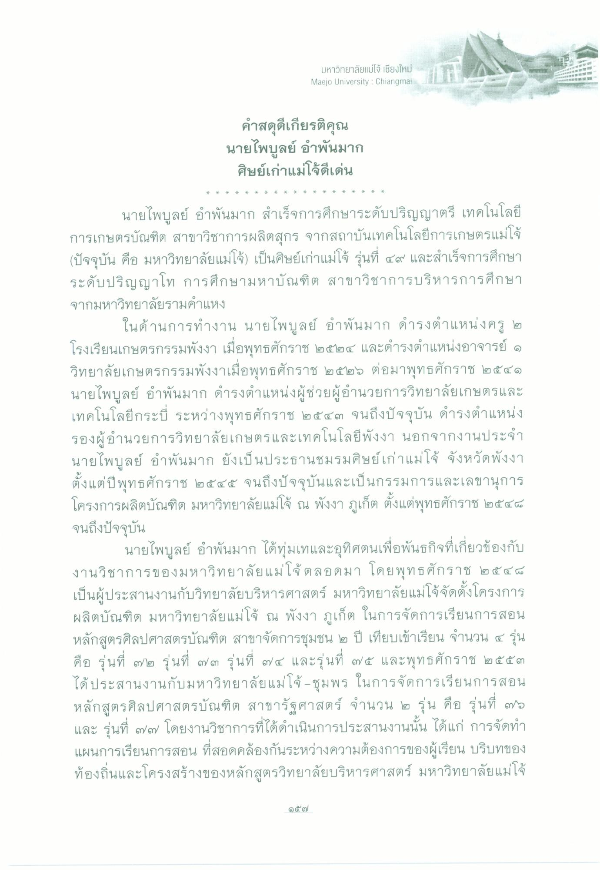
มหาวิทยาลัยแม่โจ้ เชียงใหม่ Maejo University : Chiangmai
คําสดุดีเกียรติคุณ นายไพบูลย์ อําพันมาก ศิษย์เก่าแม่โจดีเด่น
*
*
*
*
*
*
*
*
*
*
*
*
*
*
*
*
*
*
*
ก
นายไพบูลย์ อําพันมาก สําเร็จการศึกษาระดับปริญญาตรี เทคโนโลยี การเกษตรบัณฑิต สาขาวิชาการผลิตสุกร จากสถาบันเทคโนโลยีการเกษตรแม่โจ้ (ปัจจุบัน คือ มหาวิทยาลัยแม่โจ้) เป็นศิษย์เก่าแม่โจ้ รุ่นที่ ๔๙ และสําเร็จการศึกษา ระดับปริญญาโท การศึกษามหาบัณฑิต สาขาวิชาการบริหารการศึกษา จากมหาวิทยาลัยรามคําแหง
ในด้านการทํางาน นายไพบูลย์ อําพันมาก ดํารงตําแหน่งครู ๒ โรงเรียนเกษตรกรรมพังงา เมื่อพุทธศักราช ๒๕๒๔ และดํารงตําแหน่งอาจารย์ ๑ วิทยาลัยเกษตรกรรมพังงาเมื่อพุทธศักราช ๒๕๒๖ ต่อมาพุทธศักราช ๒๕๔๑ นายไพบูลย์ อําพันมาก ดํารงตําแหน่งผู้ช่วยผู้อํานวยการวิทยาลัยเกษตรและ เทคโนโลยีกระบี ระหว่างพุทธศักราช ๒๕๔๓ จนถึงปัจจุบัน ดํารงตําแหน่ง รองผู้อํานวยการวิทยาลัยเกษตรและเทคโนโลยีพังงา นอกจากงานประจํา นายไพบูลย์ อําพันมาก ยังเป็นประธานชมรมศิษย์เก่าแม่โจ้ จังหวัดพังงา ตั้งแต่ปีพุทธศักราช ๒๕๕๕ จนถึงปัจจุบันและเป็นกรรมการและเลขานุการ โครงการผลิตบัณฑิต มหาวิทยาลัยแม่โจ้ ณ พังงา ภูเก็ต ตั้งแต่พุทธศักราช ๒๕๕๔ จนถึงปัจจุบัน
นายไพบูลย์ อําพันมาก ได้ทุ่มเทและอุทิศตนเพื่อพันธกิจที่เกี่ยวข้องกับ งานวิชาการของมหาวิทยาลัยแม่โจ้ตลอดมา โดยพุทธศักราช ๒๕๔๘ เป็นผู้ประสานงานกับวิทยาลัยบริหารศาสตร์ มหาวิทยาลัยแม่โจ้จัดตั้งโครงการ ผลิตบัณฑิต มหาวิทยาลัยแม่โจ้ ณ พังงา ภูเก็ต ในการจัดการเรียนการสอน หลักสูตรศิลปศาสตรบัณฑิต สาขาจัดการชุมชน ๒ ปี เทียบเข้าเรียน จํานวน ๔ รุ่น คือ รุ่นที่ ๗๒ รุ่นที่ ๗๓ รุ่นที่ ๗๔ และรุ่นที่ ๓๕ และพุทธศักราช ๒๕๕๓ ได้ประสานงานกับมหาวิทยาลัยแม่โจ้ - ชุมพร ในการจัดการเรียนการสอน หลักสูตรศิลปศาสตรบัณฑิต สาขารัฐศาสตร์ จํานวน ๒ รุ่น คือ รุ่นที่ 9 และ รุ่นที่ ๗๗ โดยงานวิชาการที่ได้ดําเนินการประสานงานนั้น ได้แก่ การจัดทํา แผนการเรียนการสอน ที่สอดคล้องกันระหว่างความต้องการของผู้เรียน บริบทของ ท้องถิ่นและโครงสร้างของหลักสูตรวิทยาลัยบริหารศาสตร์ มหาวิทยาลัยแม่โจ้
๑๕๗

